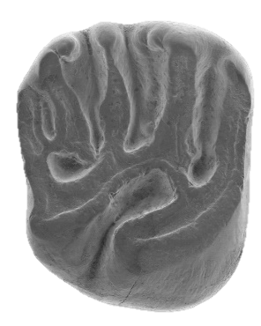
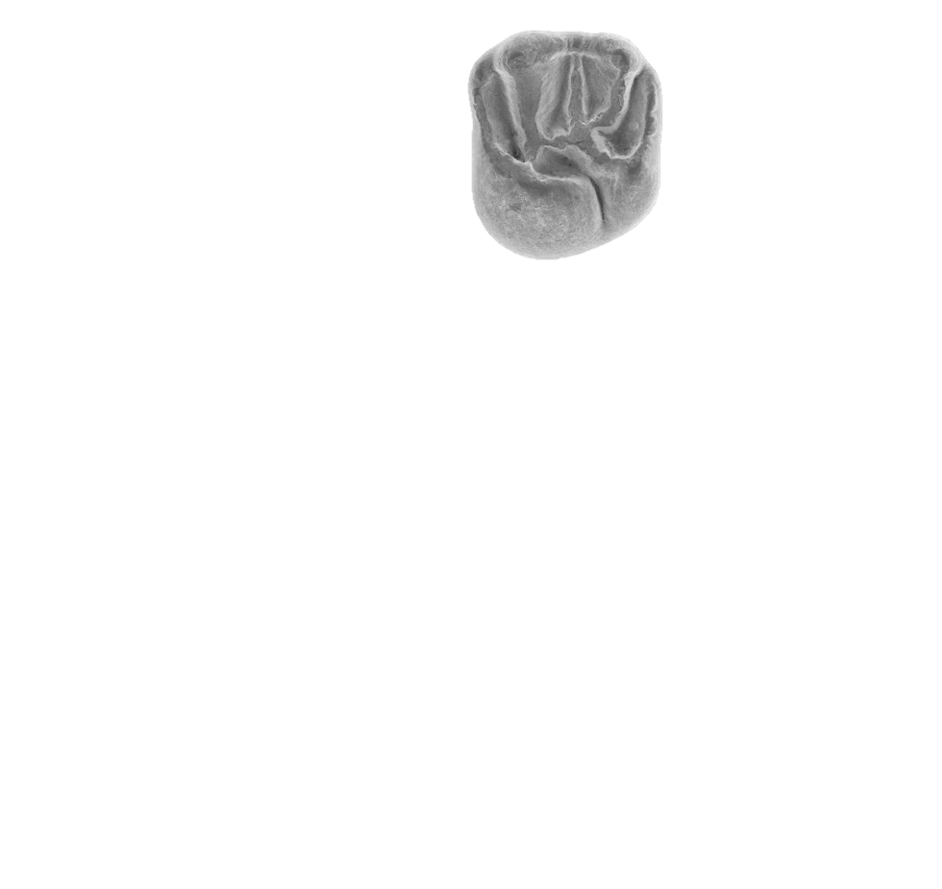
Cachiyacuy contamanensis
Pérou, Amérique du Sud – Amazonie
(Contamana CTA 27, fin de l’Eocène moyen, c.a. 41 Ma)
Protophiomys durattalahensis
Libye, Afrique
(Dur at Talah, fin de l’Eocène moyen / début de l’Eocène supérieur)

